2024-秋-操作系统-作业3

题目一 如果代码段所在的外存可以直接执行，是否一定需要操作系统来进行其它段的装入和初始化？为什么？
答：需要操作系统。
现代程序通常由多个段组成，如代码段、数据段、堆栈段等。这些段分别存储指令、全局变量、堆栈等数据。在程序运行时，操作系统负责将这些段从外存加载到内存中，并进行内存分配、地址空间管理等任务。此外，操作系统还需完成初始化工作，如设置程序入口、配置栈指针和寄存器等。操作系统在程序生命周期中的核心角色不可替代，它确保程序按需获取资源和控制权，从而能够顺利、稳定、高效地运行。

题目二 如果程序的.text、.rodata和.rwdata中包含有大量的重复数据，有无可能通过某种方法让外存上的可执行文件的体积进一步减小？这样做除了节约外存空间之外还有什么好处？业界的常见解决方案是什么，能否给出一个（工程上的）例子？提示：自解压压缩文件、内外存的访问速度差别。
答：常见的减少可执行文件体积的解决方案之一是使用自解压压缩文件，即将可执行文件压缩为更小的体积，运行时再自动解压。这样既减少了存储空间的占用，又保持了程序的正常执行。通常的做法是采用某些压缩工具或技术，例如 UPX。除了节约外存空间外，压缩方法带来的额外好处包括加快程序启动速度、缓解 I/O 瓶颈等等。这是因为外存的访问速度远慢于内存。通过压缩可执行文件，显著减小了从外存读取数据的体积，因此程序加载时可以减少从外存读取的时间，同时也能缓解I/O 瓶颈。这种减少直接缩短了程序启动所需的 I/O 时间，即便在启动时需要解压，整体启动时间依然可能更短，提高了整体的性能。
下面是其中一个例子：在业界，某开放世界游戏往往包含大量的数据文件，如游戏地图、角色模型、音效等，这些文件在未经压缩时体积庞大，不便于网络下载和存储。M游戏开发商可以使用自解压压缩文件技术，将游戏的主程序、数据文件以及必要的更新补丁打包成一个自解压文件。用户下载该文件后，只需点击即可自动解压并安装游戏，无需复杂的安装过程，加快了启动速度。

题目三 在某些操作系统（尤指嵌入式系统）中，.text段被加载为不可读写仅可执行（execute-only code）。查阅相关资料，简述这样做的好处。
答：查阅资料得有以下三点好处
（1）提高系统安全性
仅允许 .text 段执行代码，而禁止读写操作，可以防止某些攻击向量，例如代码注入和ROP（Return-Oriented Programming）攻击。攻击者无法直接读取或修改程序代码，使得通过读取代码进行逆向工程或篡改的难度增加，从而提升系统的安全性。
（2）减少内存占用
在某些嵌入式设备上，资源非常有限，将 .text 段设置为仅可执行可以避免多余的权限检查和缓存开销。这可以优化系统的内存使用，使内存资源更高效，进而提升整体系统性能。
（3）增强代码完整性
将 .text 段设置为不可读写能够确保程序代码的完整性和不变性，防止因意外或恶意的内存修改导致代码损坏或执行不正确的逻辑。这样可以避免系统中的崩溃、漏洞被利用等问题，尤其是在关键任务系统中尤为重要。

题目四 对几个Linux下的可执行程序与目标文件使用objdump -S。简要讲讲输出的内容都包含什么？可执行程序的输出与尚未链接的目标文件的输出有何不同？
答：objdump -S 是 Linux 下用于反汇编并显示源代码和汇编代码对应关系的命令，这是我操作之前使用过的一个源文件hello.c得到的部分截图
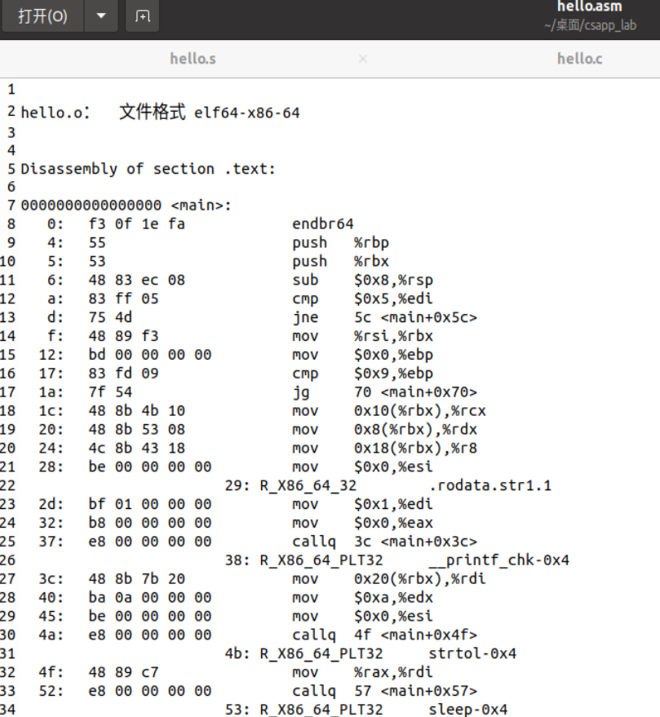

通过截图可以发现，输出主要包括 ELF 文件头、节区信息、源代码与汇编代码的对应关系、地址与机器码、符号信息，以及重定位信息。
可执行程序的输出与尚未链接的目标文件的输出主要区别在于链接状态和完整性。可执行程序的输出包含完整的机器码，已链接所有依赖的库和符号，并具备运行所需的所有信息。反汇编时可以看到完整的函数、汇编指令和程序的入口点等。尚未链接的目标文件输出则包含部分未解析的符号和地址（如外部函数或全局变量），这些符号在最终链接阶段会被解析。它可能还包含重定位信息，用于告诉链接器如何调整地址。

题目五 微内核OS的特征是什么？基本功能有哪些？外核OS的核心思想是什么？
答：微内核操作系统的特征是将最基本的操作系统功能保持在内核中，而将其他服务移到用户空间，通过消息传递在不同模块间通信。微内核的基本功能包括进程管理、内存管理、线程调度和基本的进/出I/O操作，这些都是操作系统核心中最小且必需的部分。其余功能如文件系统、网络协议栈、设备驱动等则放在用户空间，通过消息传递与微内核交互。外核操作系统的核心思想是将操作系统的主要职责转交给用户空间，操作系统提供基本的抽象和机制，用户进程负责实现高层功能，系统更具灵活性，用户可以根据需求定制操作系统服务和策略。

